הפקולטה להנדסה - המגמה להנדסה מכנית

יולי 2006

עגלה ידנית להובלת משאות עם מנגנון עזר חשמלי לטיפוס מדרגות

תקציר לספר הפרוייקטים

פרוייקט גמר

הכין: אסף כץ
מנחה:רם טלמור
מקום ביצוע הפרוייקט:אוניברסיטת ת"א



תקציר מנהלים

תיאור הפרויקט:
עובדים מובילים עומסים כבדים בעזרת עגלות שינוע דו גלגליות (כמוראה בתמונה 1.1). כשיש צורך להעלות את המטען במדרגות, מפעיל העובד לעתים קרובות כוח הגדול מהמומלץ וגורם לעצמו נזק גופני רב.
על מנת לצמצם את הנזק שנגרם לעובד יש צורך להפחית את העומס שמפעיל הפועל בעת פעולת ההרמה. פעולת העלאת העגלה במדרגות היא פעולה שמשלבת הרמה של העגלה כלפי מעלה ומשיכה של העגלה עליה מועמס המטען (פעולה זו מתבצעת כאשר הפועל עולה במדרגות כשפניו כנגד כיוון העלייה וכשהוא הולך לאחור).
על מנת להפחית את העומס שמפעיל הפועל יש צורך בתכנון עגלת שינוע עם מנגנון עזר חשמלי לטיפוס במדרגות. על ידי שימוש בעגלה זו יקטן העומס שמפעיל העובד וכך יקטן הנזק לבריאותו.

מטרת הפרויקט:
מטרת הפרויקט היא תיכון עגלת שינוע ידנית עם מנגנון עזר חשמלי לטיפוס מדרגות, שתקטין את העומס שעל העובד להפעיל בכדי להרים עומסים כבדים ובכך לצמצם את הנזק לבריאותו.

עיקרי הדו"ח:
- לאחר הבנת הבעיה וניתוחה וביצוע סקר שוק נבחרה חלופת קונספט בה מוצג מפרט דרישות עקרוני להתחלת התכן המפורט. במפרט זה נבחרה צורה עקרונית למנגנון הטיפוס, הוגדרו מספר מדרגות מינימאלי בין טעינות, התייחסות למנגנון ניתוק בטיחותי, הגדרה למידות מטען מקסימאליות והגדרה לתנוחת גוף נכונה בזמן תפעול העגלה .
- מפרק 5 מפורט התיכון של העגלה:
  - אנליזות וחלופות לבחירת פרופיל לגוף העגלה – נבחר פרופיל אלומיניום 6061 בקוטר חיצוני של 48mm ובעובי 4mm.
  - חישוב מימדי מנגנון הטיפוס – 305mm בין מרכזי הגלגלים בהתאם לתיקני בניה של מדרגות.
  - חישוב מומנט ובחירת מנוע 24V DC שיספק מומנט של 220Nm ויקנה קצב טיפוס של 19.5 מדרגות לדקה.
  - בוצעו חישובים לקוטר גל מנגנון הטיפוס ובהתאם לכך הוצעו 3 חלופות תכן למנגנון הטיפוס – החלופה הנבחרת:
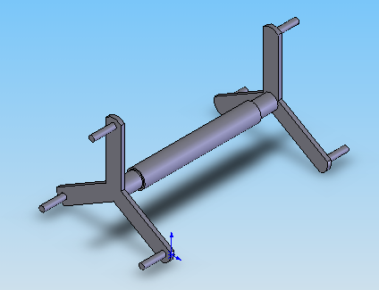
50mm
40mm
  - נבחר מסב למנגנון הטיפוס 6008 מתוך קטלוג.
  - נבחר מצמד חשמלי של חברת Mayr שינתק את ציר המנוע מציר מנגנון הטיפוס.
  - נבחרו גלגלים בקוטר 260mm שיעמדו בעומס המתוכנן.
  - נעשו חישובים לבחירת גלגלי שיניים, ריתוכים, חיבורי בעזרת שגמים של רכיבי העגלה שניתנים לפירוק ממנגנון הטיפוס במקרה של צורך בתיקון.
- מוצג תיק שרטוטים מפורט למנגנון הטיפוס של העגלה כולל הוראות ייצור.
- התוצרים שהתקבלו מתכנון העגלה בהשוואה למוצרים מתחרים שקיימים בשוק טובים יותר לפי הניתוח הראשוני של התכונות שנעשה מלבד המשקל הסופי של העגלה שיצא כבד בהשוואה לעגלות אחרות.

